Llaman a sumarse a la ‘Hora Planeta’ para el próximo 28 de marzo
Carolina Gómez | sábado, 22 feb 2020 13:02
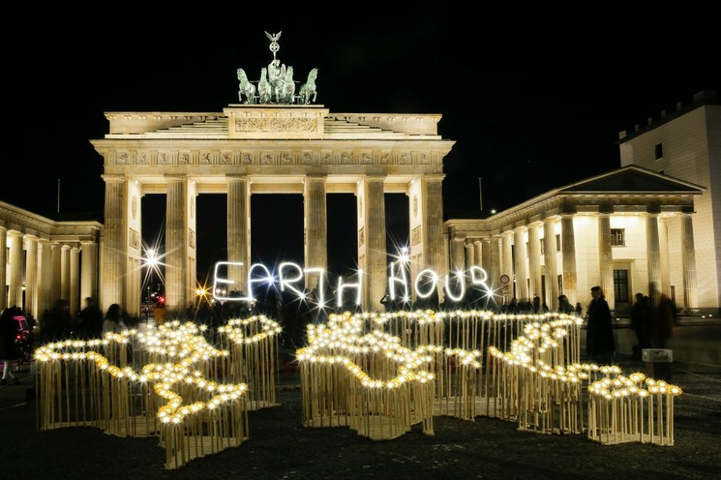
La Puerta de Brandeburgo en Berlín, se sumó al apagón mundial por la Hora del Planeta en 2019. Foto Ap / Archivo
FacebookTwitterCorreoWhatsAppPinterestMeneameLinkedInMás...

Ciudad de México. El Fondo Mundial para la Naturaleza (WWF) advirtió que la Tierra está “al borde de un calentamiento global fuera de control”. Aunado a ello “la tasa global de pérdida de la naturaleza durante los últimos 50 años no tiene precedentes en la historia y amenaza la vida humana y su bienestar”.
Frente a ese panorama llamó a sumarse a la Hora del Planeta, que se realizará el próximo sábado 28 de marzo a las 20:30 hrs (hora local), cuando se apagarán las luces por la naturaleza.
En redes sociales WWF y el movimiento Earth Hour sotienen que “enfrentamos una crisis como nunca antes” y se resalta que “la naturaleza no solo nos beneficia al propocionarnos alimentos, agua y aire limpio, sino que también es un aliado clave contra el cambio climático”.
WWF remarca que la Hora del Planeta, es uno de los movimientos más grandes del mundo por el ambiente, reunirá a personas de todo el mundo para mostrar su compromiso con el planeta. “Con la disminución de la biodiversidad mundial a un ritmo alarmante y sin precedentes, hasta un millón de especies amenazadas de extinción, y el planeta al borde de un calentamiento global fuera de control, es cada vez más importante crear conciencia acerca de que la naturaleza es la base fundamental para un planeta saludable y una solución inmediata, poderosa y rentable frente al desastre climático”.
Invitó a unir la Voz por el Planeta con una firma en línea, las cuales se presentarán más adelante a los líderes mundiales en foros globales como “la Asamblea General de las Naciones Unidas, ayudando a asegurar un nuevo acuerdo para la naturaleza y las personas que permita abordar la pérdida de la naturaleza, revertir el deterioro ambiental y proteger nuestro futuro”.
Marco Lambertini, director general de WWF International refirió que se estima que “los servicios que provee la naturaleza tienen un valor de 125 billones de dólares al año, el doble del PIB mundial, y sin estos recursos las empresas y los servicios de los que dependemos fracasarán”.
El video oficial de la Hora del Planeta 2020 transmite las voces de ciudadanos, empresas, gobiernos y celebridades de todo el mundo, incluyendo a Antonio Guterres (secretario general de la ONU).
https://www.jornada.com.mx/ultimas/sociedad/2020/02/22/la-tierra-esta-201cal-borde-de-un-calentamiento-global201d-descontrolado-wwf-6050.html#.XlHmc9e3kaI.twitter

